
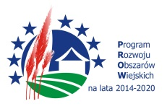
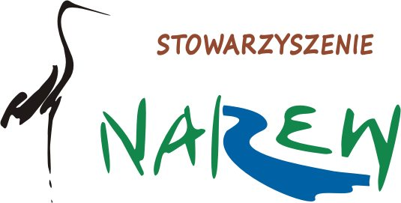
„Europejski Fundusz Rolny na rzecz Rozwoju Obszarów Wiejskich: Europa inwestująca w obszary wiejskie”.
Instytucja Zarządzająca Programem Rozwoju Obszarów Wiejskich na lata 2014-2020 – Minister Rolnictwa i Rozwoju Wsi.
Operacja współfinansowana ze środków Unii Europejskiej w ramach Schematu II Pomocy Technicznej „Krajowa Sieć Obszarów
iejskich” Programu Rozwoju Obszarów Wiejskich na lata 2014-2020.

PROGRAM
WYJAZD STUDYJNY pn. „Wymiana doświadczeń i nawiązanie współpracy z LGD województwa lubelskiego”
3 – 5 października 2018 r.

1 DZIEŃ
3 października 2018 r.
5.30 Zbiórka uczestników i wyjazd grupy z Białegostoku
09.30 – 11.30 Wizyta w Muzeum Zamoyskich w Kozłówce - wzorcowe zagospodarowanie turystycznego obiektu zabytkowego
13.00 – 15.00 Spotkanie z przedstawicielami Stowarzyszenia LGD „Owocowy Szlak” – Prezes Stowarzyszenia p. Agata Domżal przestawi lokalnych beneficjentów - zapoznanie się z dobrymi praktykami dotyczącymi produktów lokalnych w oparciu o zasoby „nabyte”. Wymiana doświadczeń, dyskusje nt. stosowanych procedur, działań realizowanych w perspektywie 2014-2020 oraz planów na przyszłość, w trakcie przerwa kawowa
15.00 – 16.00 Obiad
16.00 – 18.00 Przejazd i zwiedzanie Kazimierza Dolnego - prezentacja miasta, historia produktu lokalnego – kazimierskiego koguta – tworzenie, promocja i dystrybucja produktu.
19.00 Przejazd do hotelu zakwaterowanie – nocleg Dwór Bogucin Hotel & Restauracja ***, Bogucin 108, 21-080 Garbów
19.30 Kolacja

2 DZIEŃ
4 października 2018 r.
08.00 Śniadanie
10.30 – 13.00 Przejazd do Piasek i spotkanie z przedstawicielami Stowarzyszenia LGD „Dolina Giełczwi”: prezentacja Produktów Lokalnych, system wdrażania, oceny produktów oraz promocji produktu turystycznego oraz lokalnych tradycji, w trakcie przerwa kawowa. Wymiana doświadczeń, dyskusja.
14.00 Obiad
15.00 – 19.00 Przejazd do Lublina; Spotkanie z przedstawicielami Stowarzyszenia LGD ”Kraina Wokół Lublina” – Prezes Stowarzyszenia p. Małgorzata Olechowska – prezentacja realizacji projektu przetwórstwa produktów rolnych - inkubatora przedsiębiorczości tworzony w oparciu o zasoby przyrodnicze i kulturowe regionu
19.00 Przejazd do hotelu zakwaterowanie – nocleg Dwór Bogucin Hotel & Restauracja ***, Bogucin 108, 21-080 Garbów
19.30 Kolacja

3 DZIEŃ
5 października 2018 r.
08.00 Śniadanie
09.00 – 11.00 Wizyta w przetwórni - mikroprzedsiębiorstwie „Manufaktura Różana" wytwarzającym legalnie produkty lokalne i tradycyjne z płatków i owoców róży (powidła, syropy, soki), spotkanie z przedsiębiorcą, wizytacja Izby Produktu Lokalnego, degustacja produktów, surowiec na przetwory pochodzi z własnego gospodarstwa.
12.00 – 14.00 Przejazd do Puław, prezentacja atrakcji na Bursztynowym Szlaku Greenways
14.00 Obiad
15.00 – 18.00 Spotkanie z przedstawicielami Lokalnej Grupy Działania „Zielony Pierścień”. Rozwój lokalnej przedsiębiorczości na bazie produktów lokalnych na obszarze LGD „Zielony Pierścień” (w tym m.in.: certyfikacja produktów lokalnych; legalna produkcja i sprzedaż produktów spożywczych na przykładzie powstałych mikroprzedsiębiorstw rodzinnych; promocja i dystrybucja produktów lokalnych – kiermasze i festiwale produktów lokalnych, sieć Izb Produktów Lokalnych, organizacja imprez turystycznych – np. „Rajd rowerowy po produkt lokalny”); Zrealizowane projekty sieciowe z udziałem LGD „Zielony Pierścień” tworzące warunki do rozwoju przedsiębiorczości na bazie produktów lokalnych i rozwijających turystykę na obszarze LGD (utworzenie sieci szlaków rowerowych o długości ponad 500 km; utworzenie Ekomuzeum Lubelszczyzny „Żywa Tradycja”; sieć Izb Produktów Lokalnych; oznakowanie szlaku kajakowego na odcinku Dolnego Wieprza).
19.00 Wyjazd do Białegostoku

